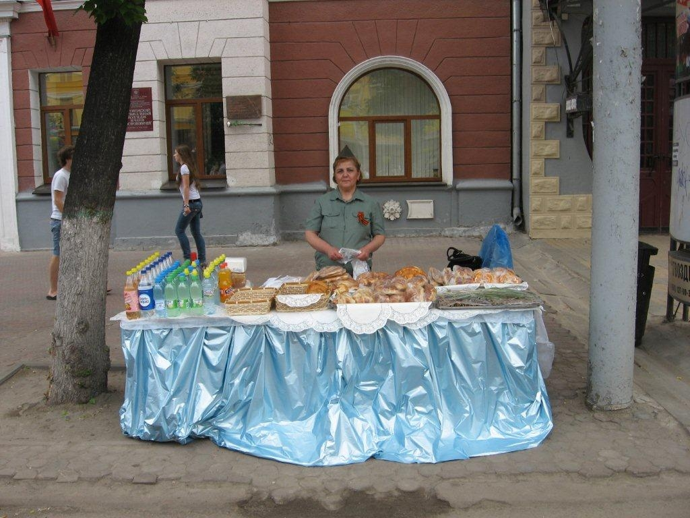

выносной стол (общественное питание)
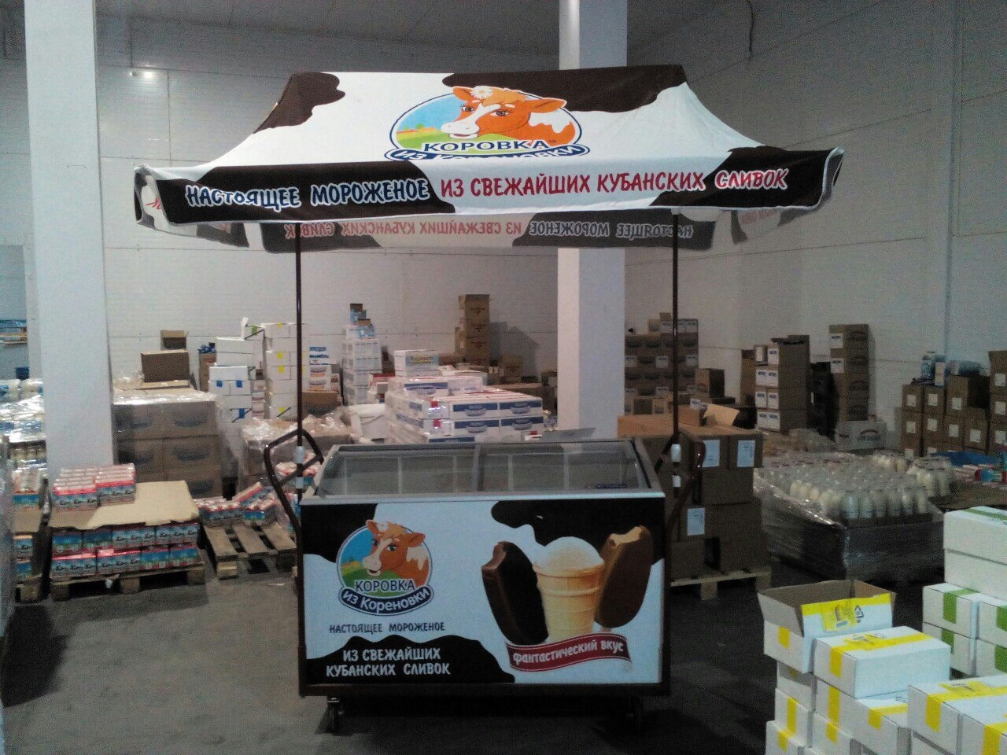
Морозильный ларь
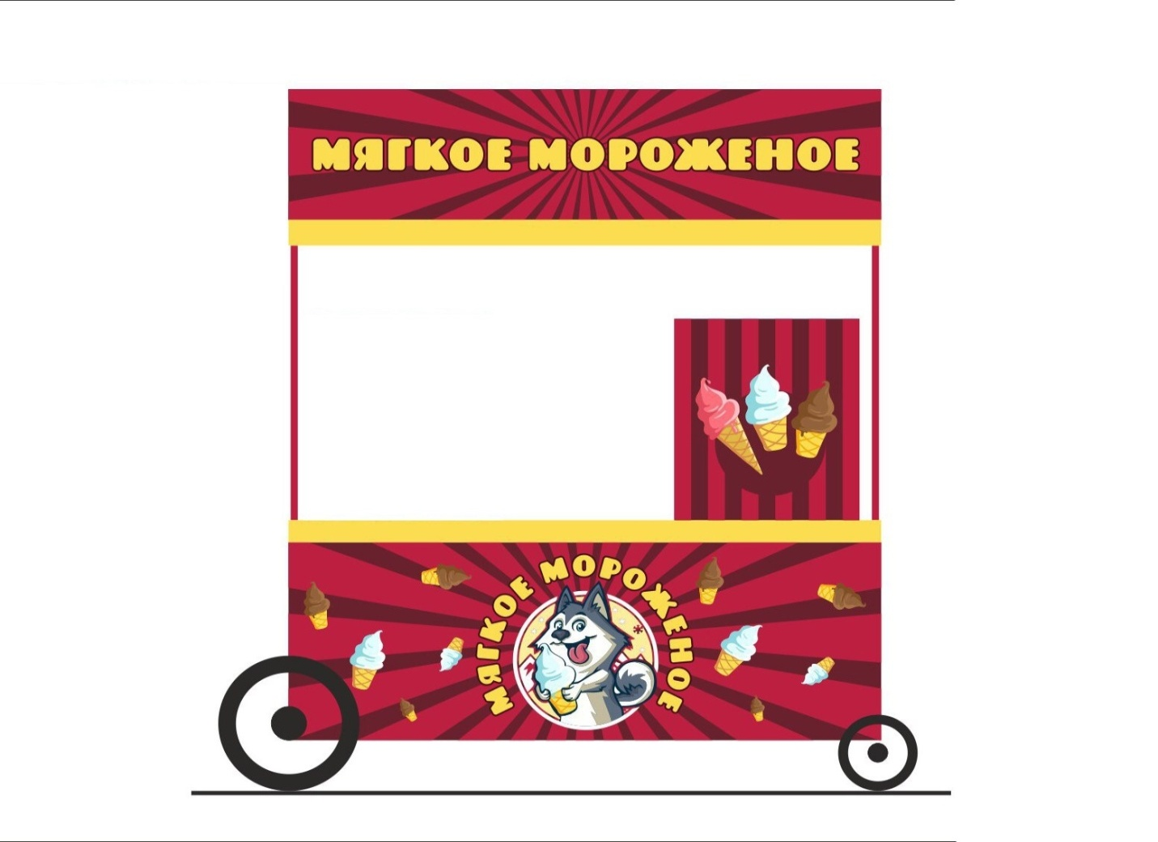
Торговая установка (мягкое мороженое)

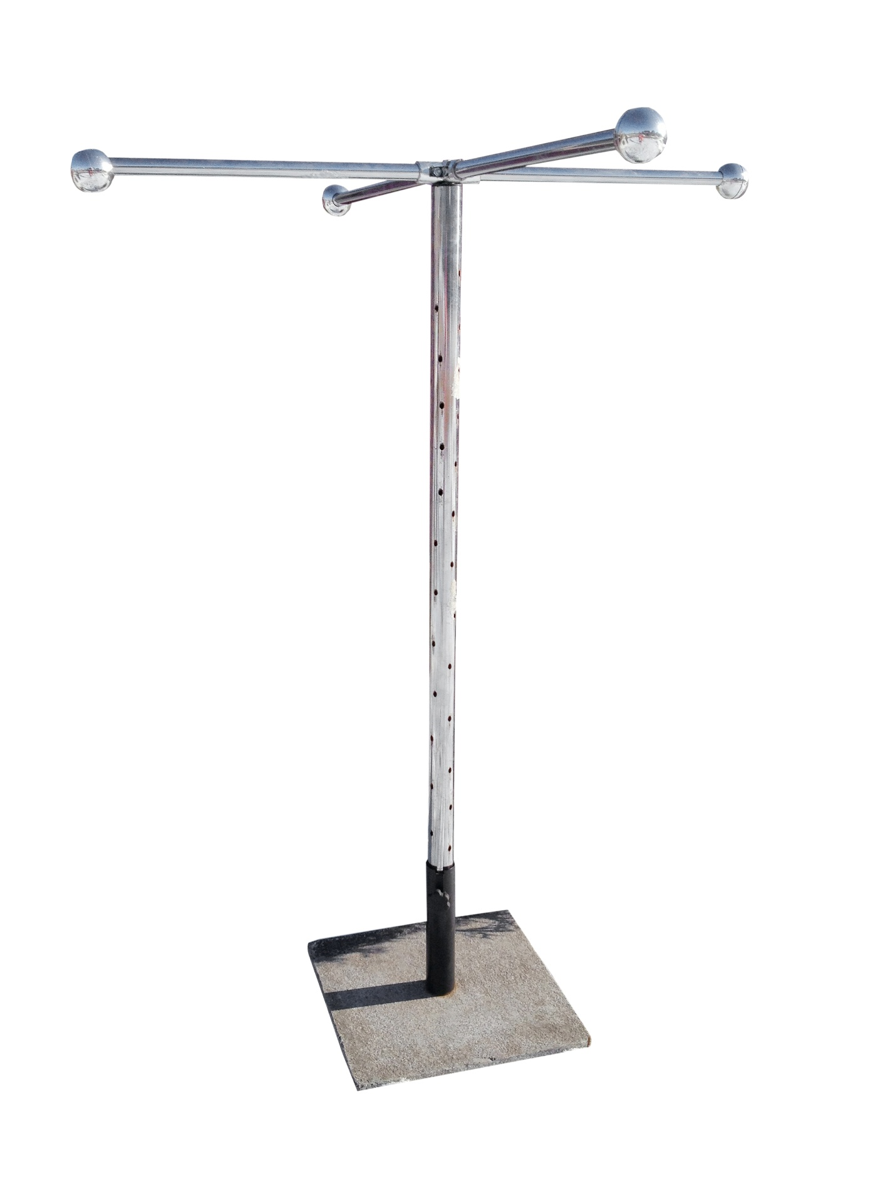

Торговая стойка (игрушки, воздушные шары)

Шатер по реализации продукции общественного питания, продовольственной группы товаров и народных промыслов

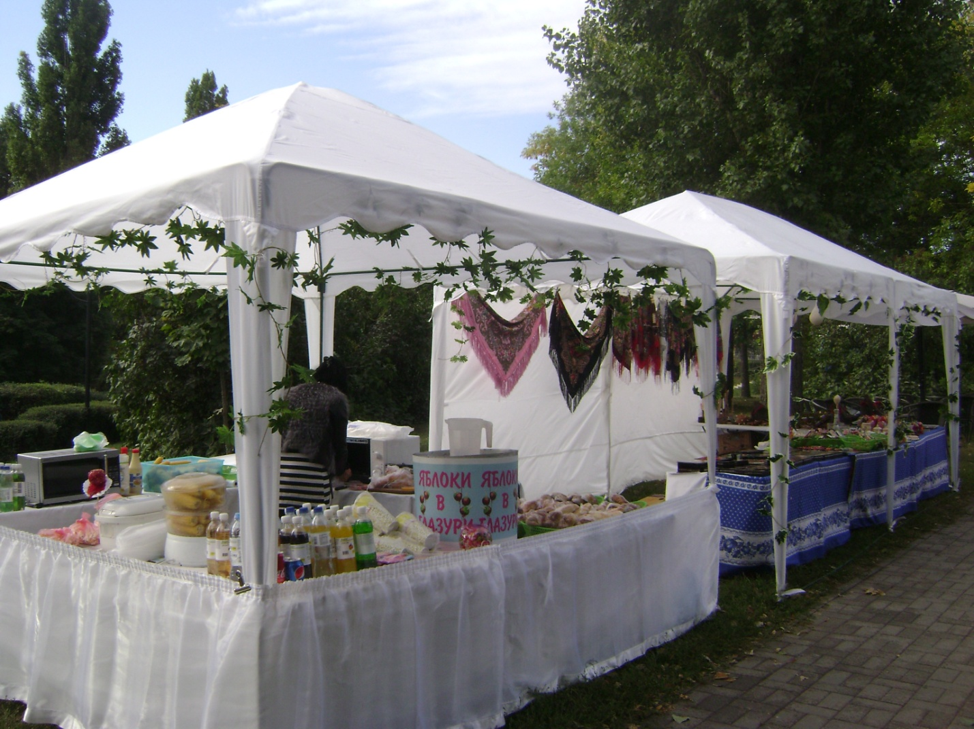

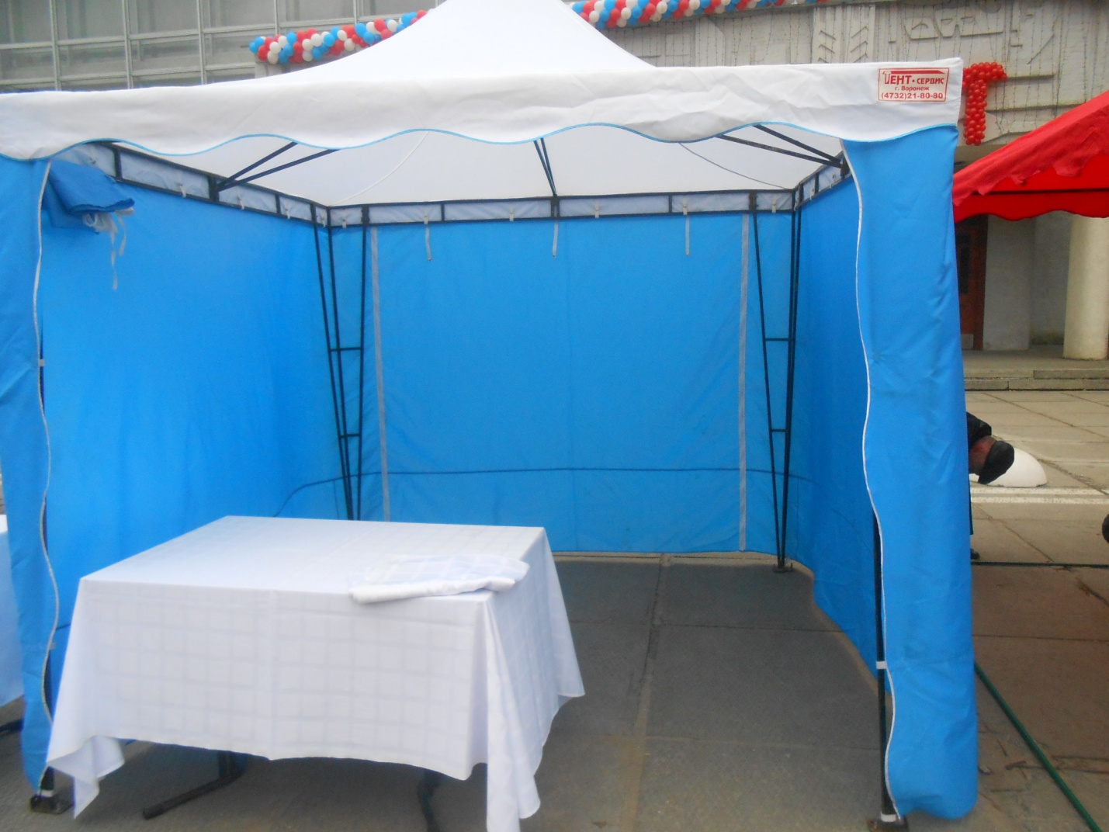
Торговая палатка по реализации продовольственной группы товаров, шашлыка
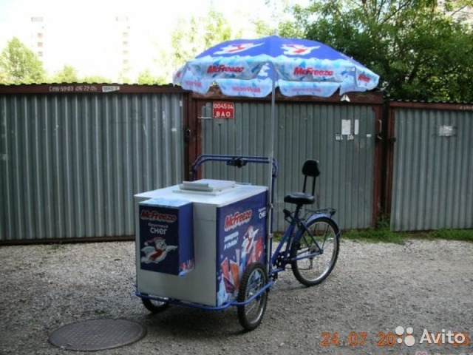
мороженое на велосипеде
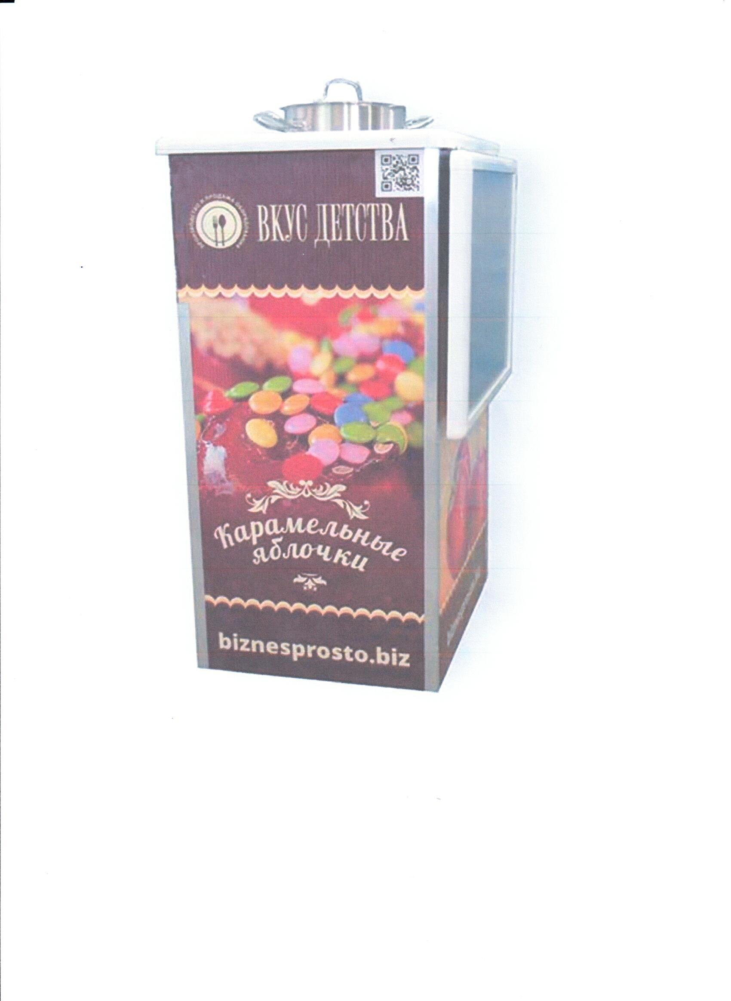
Установка по реализации карамельных яблочек

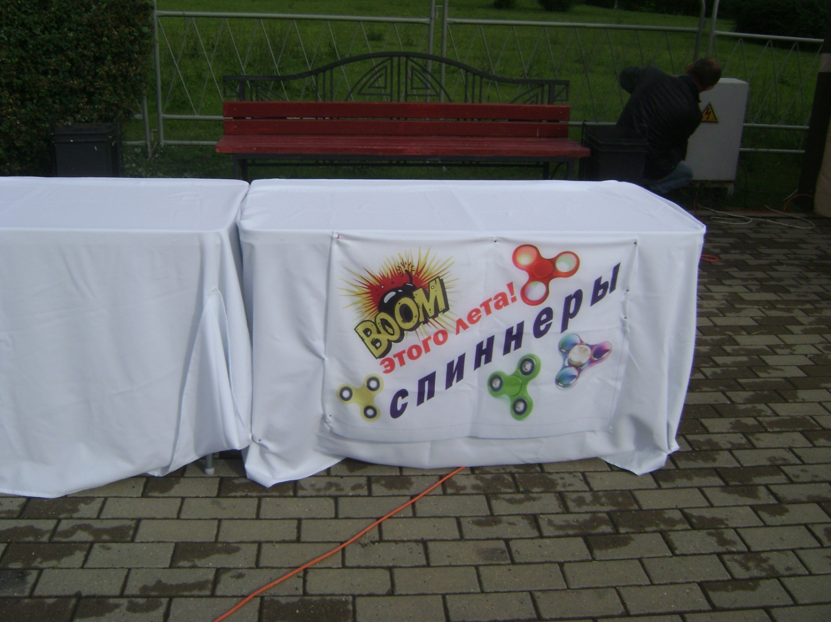
Выносной стол (игрушки, сувениры, военная атрибутика)

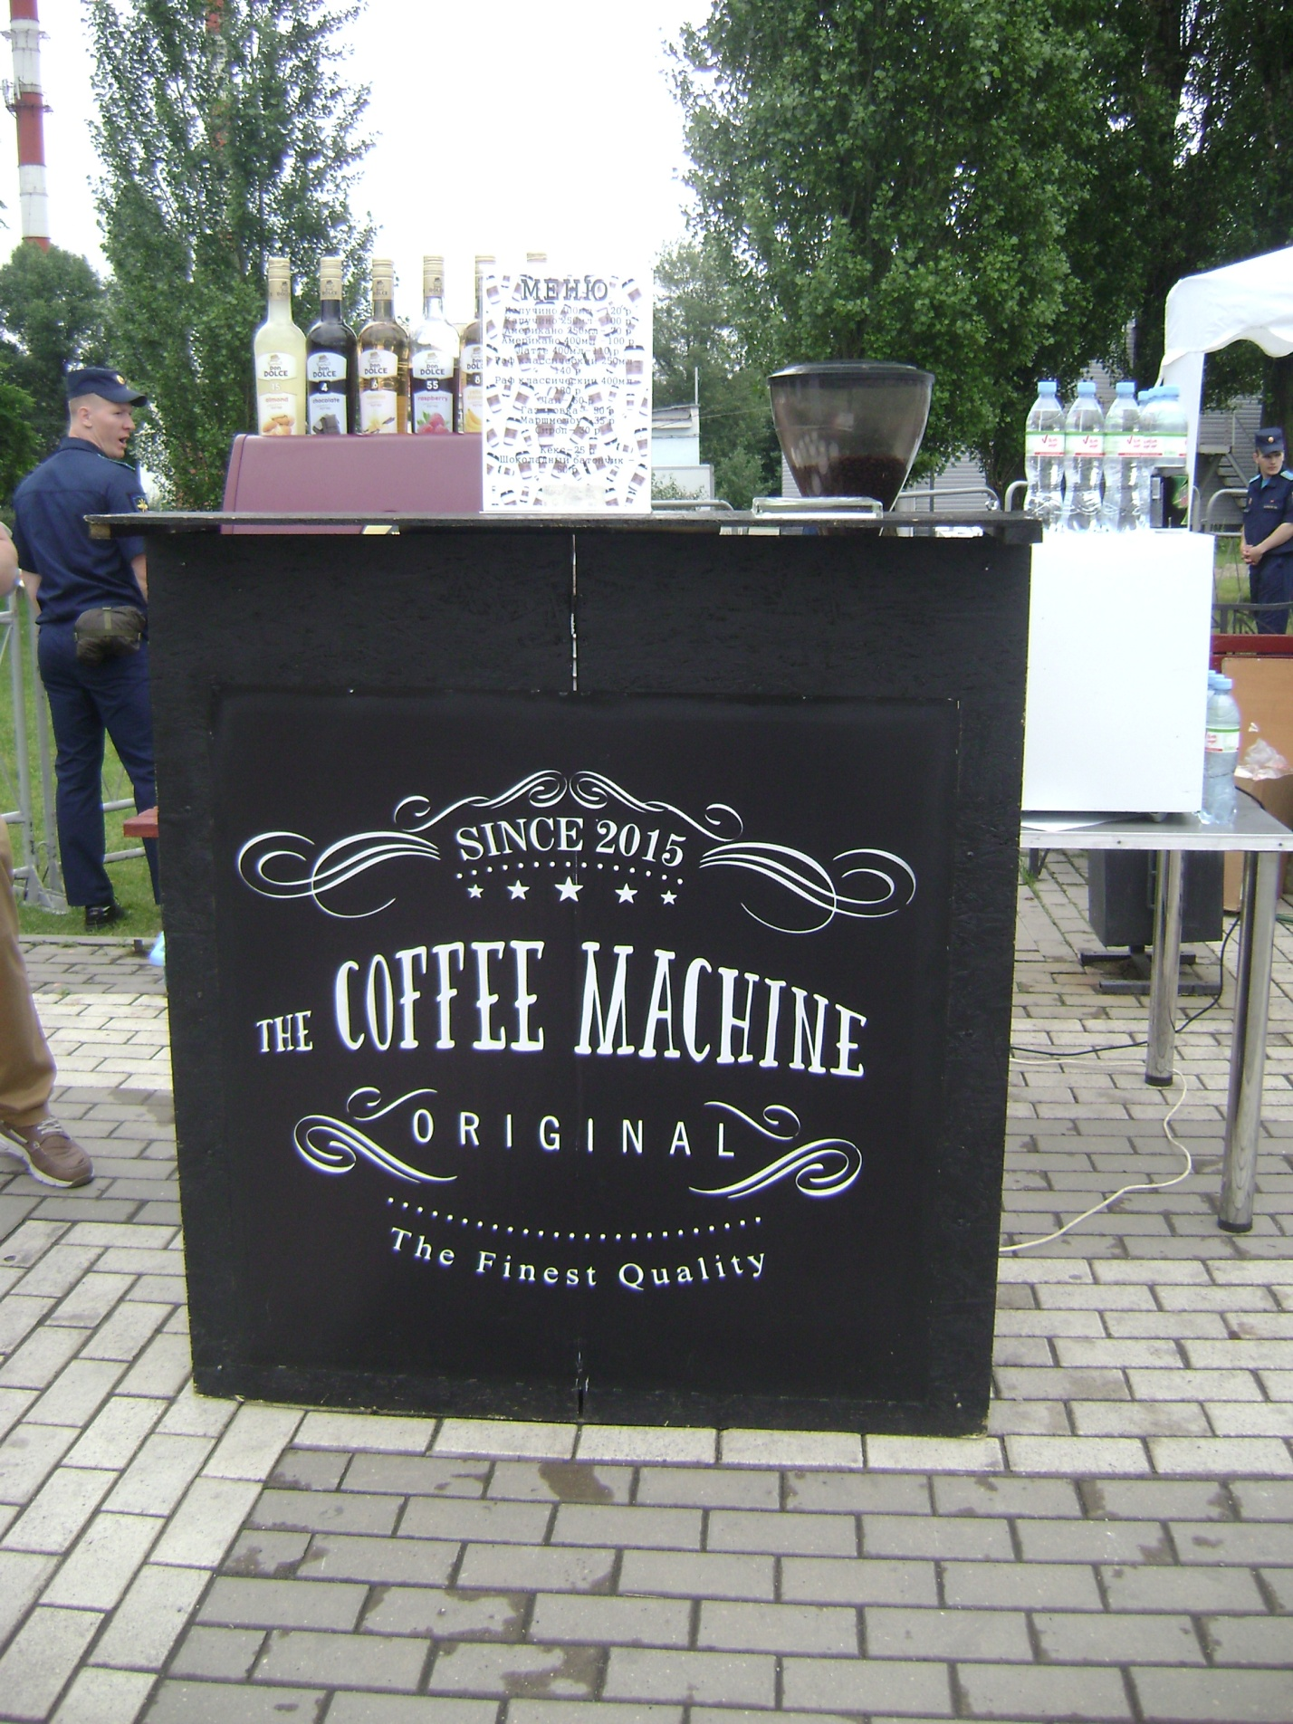
Торговая установка (кофе, напитки)

